История Биробиджанского психоневрологического интерната

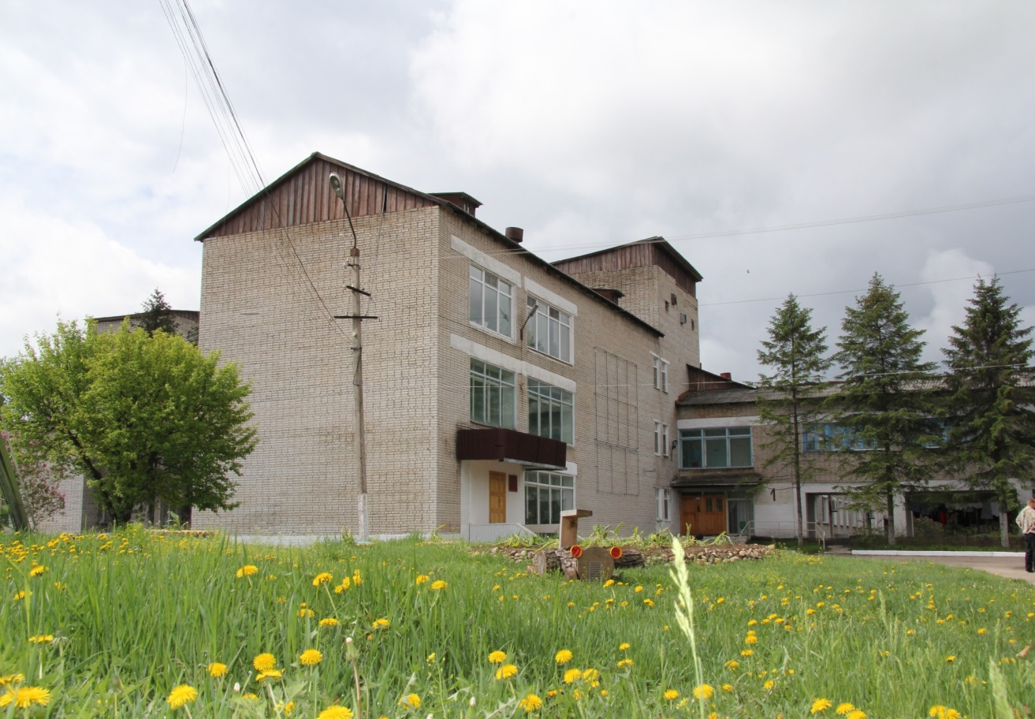
4 октября 1983 года открылся Биробиджанский психоневрологический интернат на 300 мест.
В 2001 году Правительством области была утверждена проектно- сметная документация на строительство дополнительного спального корпуса БПНИ на 100 мест.
Директора учреждения:
1981-1983 гг. – Брусиловский Лазер Моисеевич
1983-1986 гг. – Беккер Юрий Геннадьевич
1986-1997 гг. – Сальман Иосиф Владимирович
1997-2000 гг. – Гордеев Юрий Петрович
2000-2012 гг. – Бондарук Василий Михайлович
2012-2018 гг. – Василенко Олег Алексеевич
2018-2019 гг.- Мартынюк Светлана Николаевна
2020 г. – Действующий директор учреждения Ежеля Евгений Николаевич.
Биробиджанский психоневрологический интернат является унитарной некоммерческой организацией, созданной для стационарного обслуживания граждан пожилого возраста (мужчин старше 60 лет и женщин старше 55 лет) и инвалидов (старше 18 лет), страдающих хроническими психическими заболеваниями и нуждающихся в постоянном постороннем уходе, а также граждан пожилого возраста (мужчин старше 60 лет и женщин старше 55 лет) и инвалидов (старше 18 лет), частично или полностью утративших способность к самообслуживанию и нуждающихся в постоянном уходе.
Здание, в котором размещается интернат, специально построено по типовому проекту дома-интерната.
Интернат вводился в эксплуатацию поэтапно. Первая очередь пускового комплекса интерната была принята 04.01.1983, вторая очередь (законченный строительством объект) - 04.10.1983. В 2005 году был сдан в эксплуатацию дополнительно построенный жилой корпус.

Интернат состоит из 4-х двухэтажных жилых корпусов, соединенных теплыми переходами, административного корпуса и вспомогательных зданий и сооружений.
Основными структурными подразделениями учреждения являются:
- отделение постоянного проживания и обслуживания граждан пожилого возраста и инвалидов, страдающих хроническими психическими заболеваниями (отделение № 1):
- отделение временного содержания граждан пожилого возраста и инвалидов (отделение № 2);
- сельскохозяйственное отделение.

В учреждении работает 277человек. За заслуги в социально-трудовой сфере в 2014 году 5 работников учреждения были награждены Почетной грамотой Министерства труда и социальной защиты Российской Федерации, из них: старшая медицинская сестра, медицинская сестра палатная, младшие медицинские сестры по уходу за больными.
За многолетний добросовестный и безупречный труд, большой вклад в деятельность по социальной защите и поддержке населения области в 2019 году Законодательное собрание ЕАО объявило благодарность Русаковой Екатерине Петровне.
Комитетом социальной защиты населения правительства ЕАО были поощрены благодарственными письмами за достигнутые успехи, многолетний добросовестный труд в системе социальной защиты населения: младшая медицинская сестра платная Жарушкина Татьяна Павловна, медицинская сестра палатная Казанова Татьяна Михайловна, кухонный рабочий Леденева Людмила Николаевна, медицинская сестра палатная Кулакова Елена Витальевна, буфетчица Неустроева Елена Леонидовна, младшая медицинская сестра по уходу за больными Тютрина Тамара Дмитриевна.
Медицинский персонал оказывает квалифицированную медицинскую помощь обслуживаемым гражданам в соответствии с выданной управлением Росздравнадзора по Еврейской автономной области лицензией. В интернате функционируют лаборатория и следующие кабинеты: физиотерапевтический, процедурные, аминозиновые, смотровой.

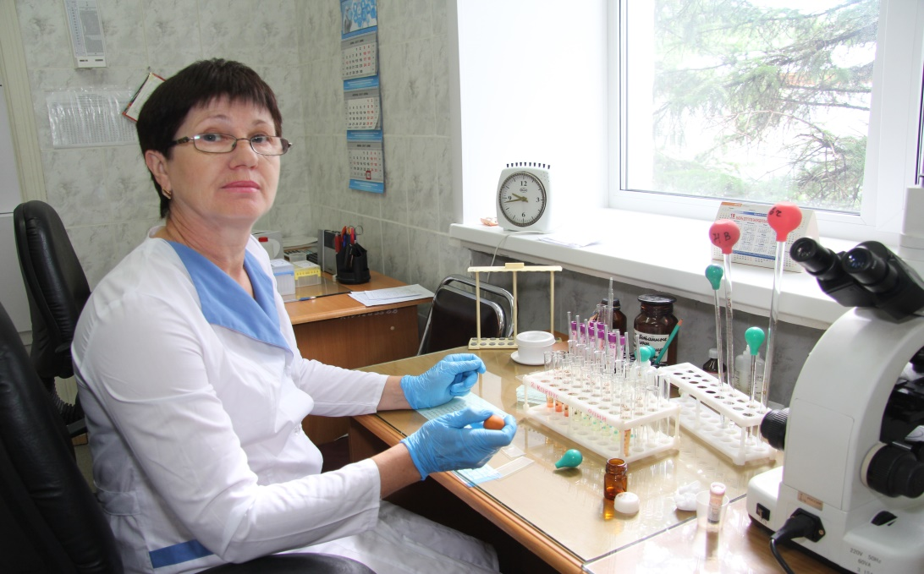
Медицинские работники учреждения регулярно повышают уровень своей квалификации.
На сегодняшний день в интернате достаточно высокое медицинское обслуживание. Обеспечиваемые регулярно осматриваются врачами узких специальностей, проходят обследования в стационарах. Полностью обеспечены всеми необходимыми лекарственными препаратами, средствами реабилитации.
Специалисты различного профиля (по социальной работе, воспитатели, и др.) предоставляют проживающим разные виды социальных услуг.

Ежемесячно в учреждении проводятся мероприятия по празднованию Дней рождения подопечных (приобретение тортов, чаепитие), ведутся кружки вышивания, вязания, пошивки халатов, платьев. Проживающие вместе с сотрудниками активно участвуют в художественной самодеятельности. Совместные концерты надолго остаются в памяти. На базе интерната часто организуются различные фестивали и конкурсы, спортивные мероприятия.
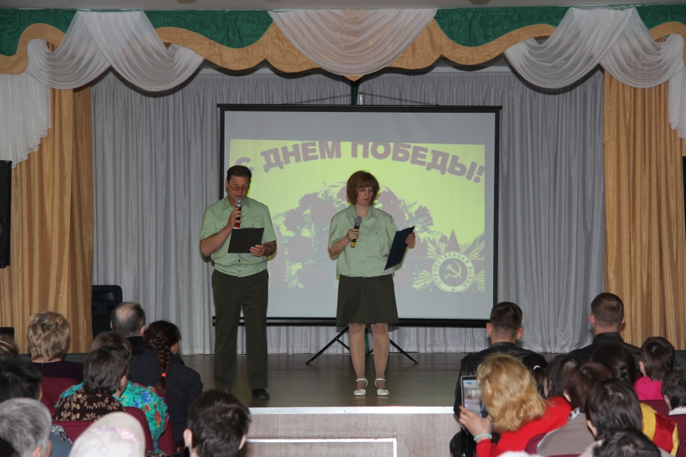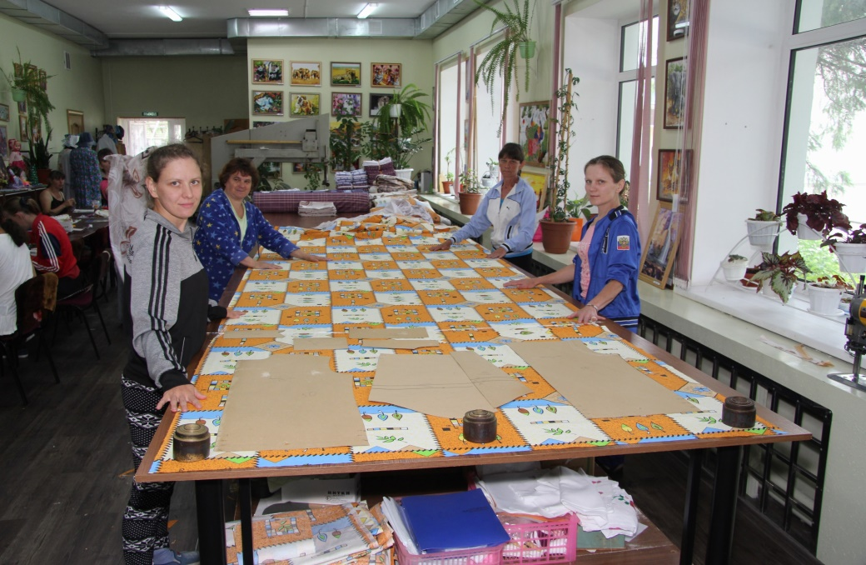
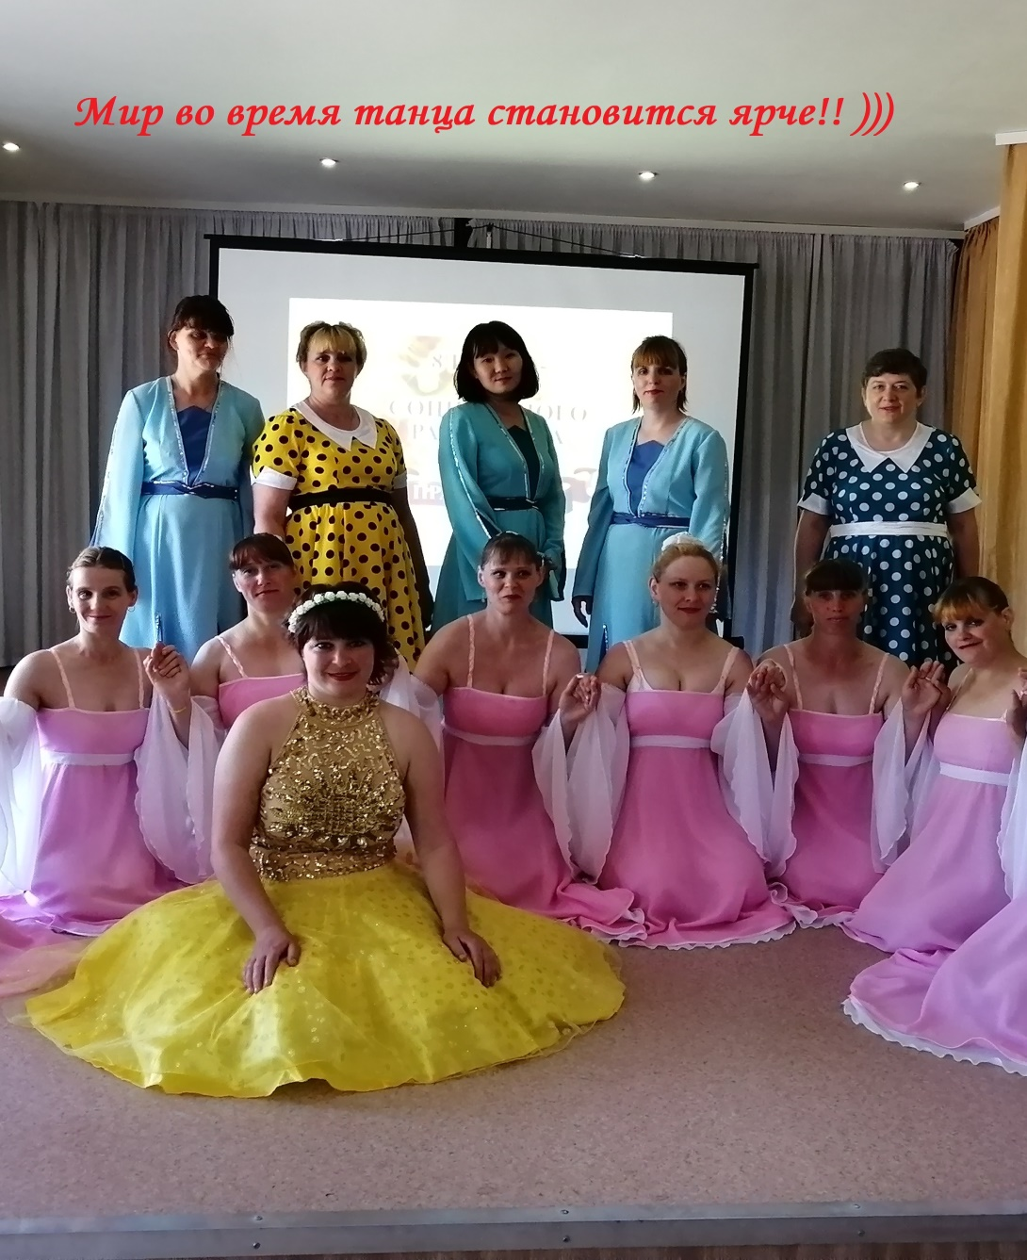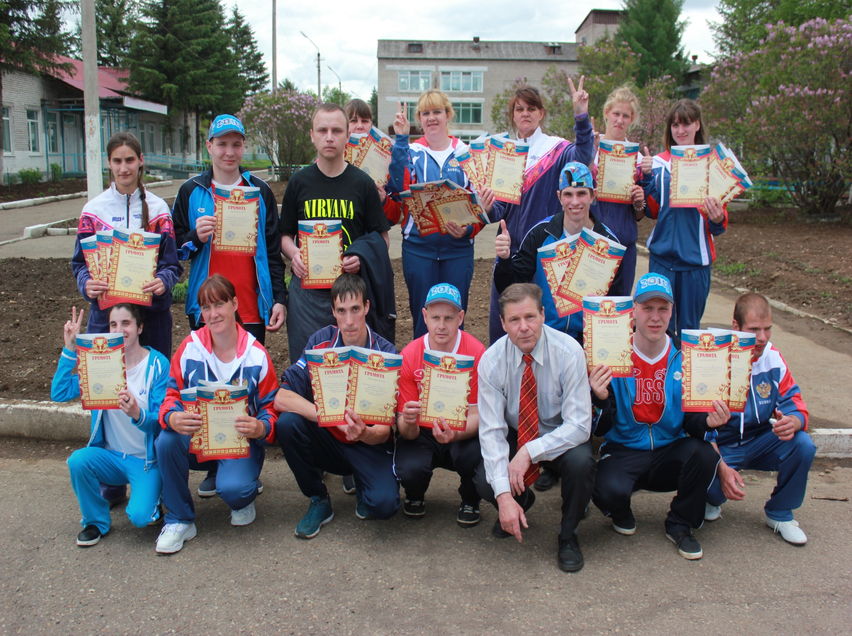

В 2019 году в нашем учреждении оборудовали 4 класса (в каждом корпусе), где по определенным программам ежедневно проходят занятия клуба «Познай мир». У получателей социальных услуг есть возможность развиваться в меру своих способностей.
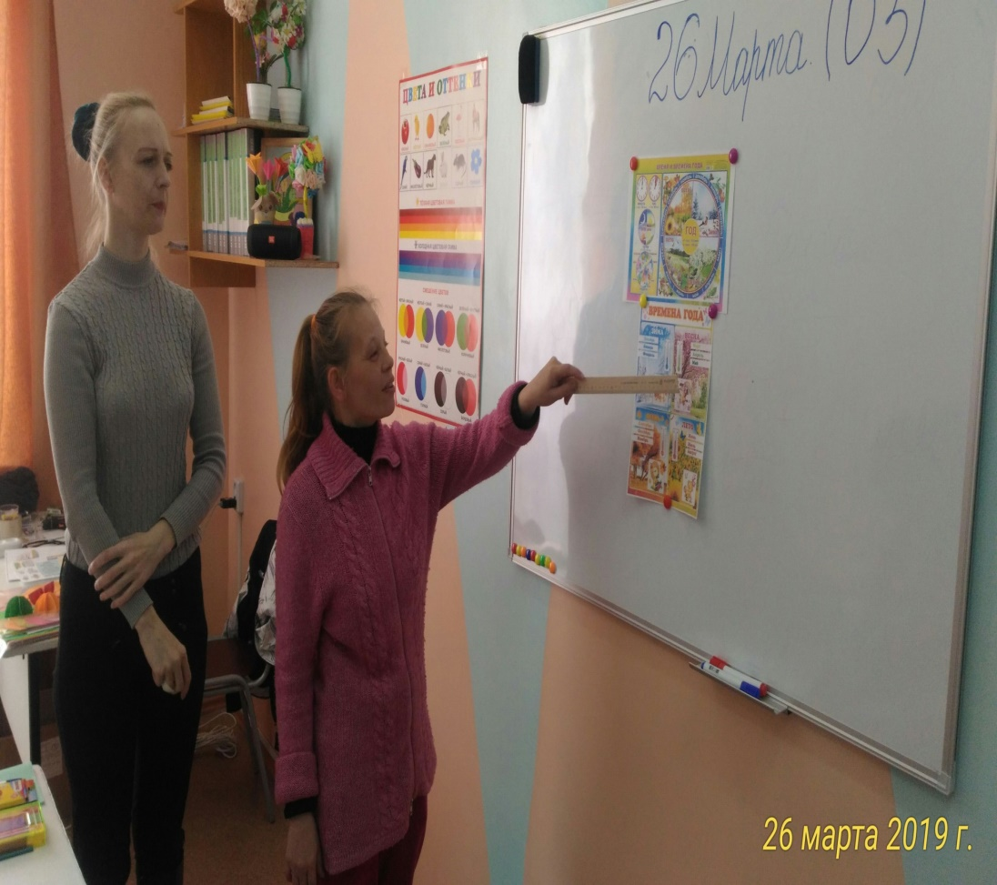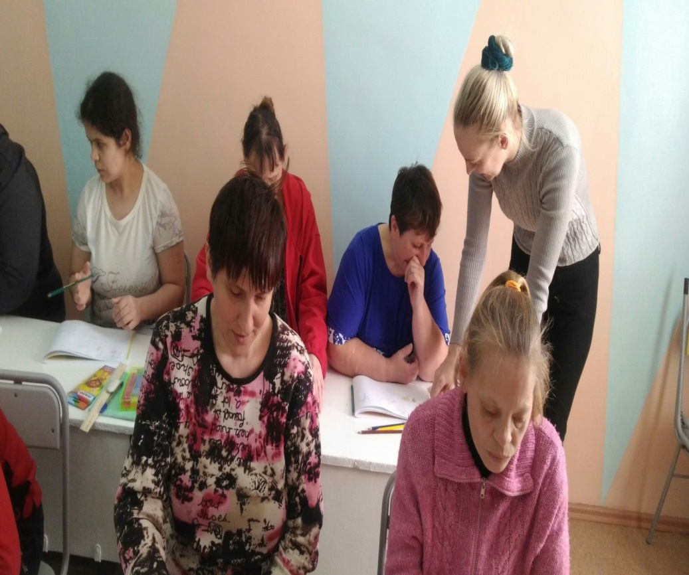

Активно работает молельная комната, где проводятся службы и молебны.
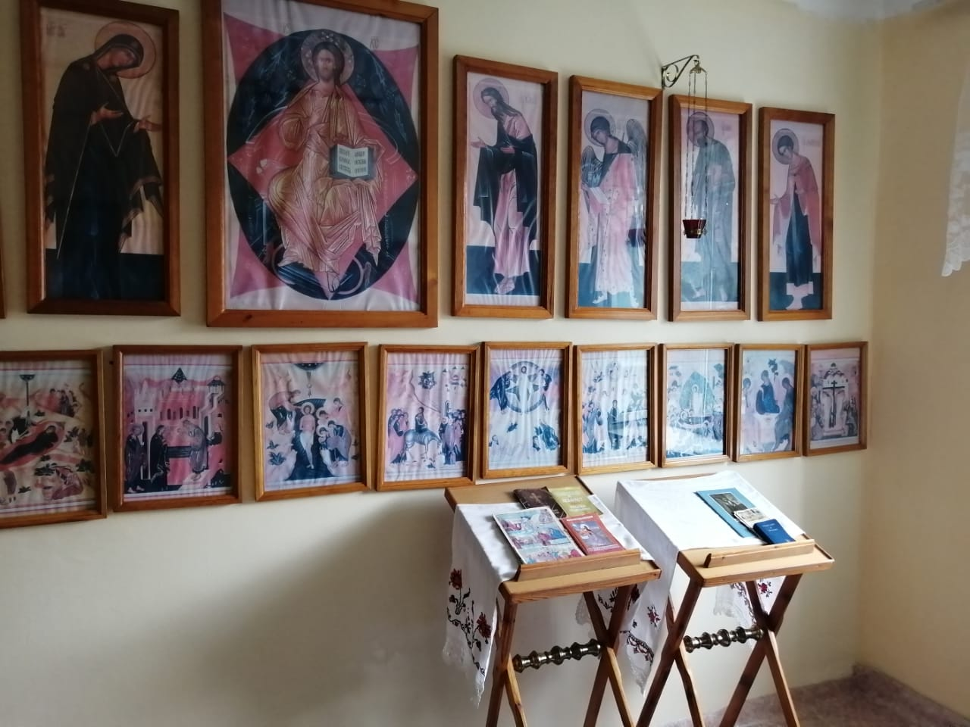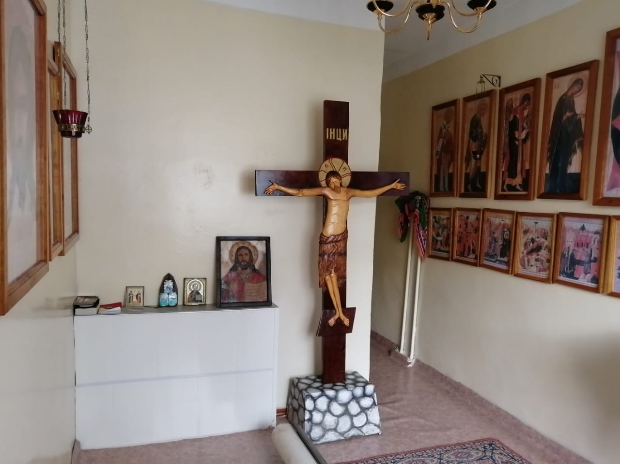

В интернате имеется подсобное хозяйство, предназначенное для выращивания овощей, разведения домашнего скота. Сельскохозяйственные работы в хозяйстве выполняются состоящими в штате хозяйства рабочими, привлекаемыми подопечными, проживающими в учреждении, которым по медицинскому заключению разрешена трудотерапия. Продукция подсобного хозяйства используется для улучшения питания обслуживаемых граждан.
